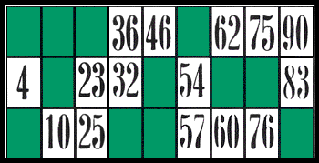
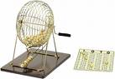

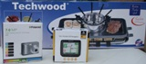

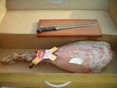
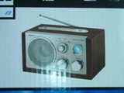

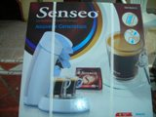
SUPER LOTO
de
L'A.S. TAMARIS
LE SAMEDI 31 JANVIER 2009
20H00 A LA BOURSE DU TRAVAIL
DE LA SEYNE / MER
G.P.S NAVMAN
2 SUPER JAMBON
LA WII
APPAREIL
PHOTO NUMERIQUE
LECTEUR DVD
PORTABLE
RESTAURATION SUR PLACE
a partir de 19h00
20 QUINES
10 CARTONS PLEINS
SUPER RACLETTE
FONDU GRILL
SENSEO
RADIO MP3

